~ 藝數家玩摺紙 ~

教學設計：國立台灣師大附中 數學科 彭良禎老師 math.magics@gmail.com
藝數新視界 部落格 http://blog.yam.com/ponpon2
課程特色：生活趣味：分享數學創意教學的課程設計與經驗。
動手動腦：強調動手做與體驗式學習，啟發想像力與創造力。
同儕合作：培養互助學習與合作成長的習慣。
多元連結：從數學領域連結到自然、藝術、科學、語文、社會、
環保等各大面向。
教學目標：♦透過體驗式、探索式的互動學習，給學生一堂有感覺的數學課。
♠培養邏輯思考、空間概念與立體思維能力，讓學生面對3D不再只是紙上談兵。
♣藉由教具操作與DIY設計，引領學生享受「藝數」之樂。
♥撇開紙筆計算，數學也可以這麼有趣又好玩!
能力指標：幾何（數學領域）
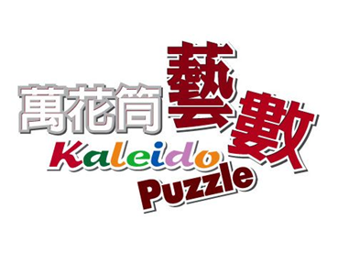
◎ S-1-02 能描繪或仿製簡單幾何形體。
◎ S-1-06 能描述物體的相對位置。
◎ S-2-03 能透過操作，認識簡單平面圖形的性質。
◎ S-3-01 能利用幾何形體的性質解決簡單的幾何問題。
◎ S-4-03 能描述複合形體構成要素間的可能關係。
◎ S-4-04 能利用形體的性質解決幾何問題。

❖ 教學內容：♠ 正多邊形摺紙。
♥ 正多面體摺紙。
♦ 「藝數」Fun手玩---藝數萬花筒DIY
♣ 培養空間概念與立體思維的能力。

❖ 教學器材：藝數萬花筒DIY、透明膠帶、剪刀。

❖ 活動內容：
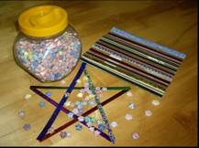
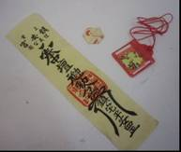
【活動一】
- 正三角形摺紙。
- 正方形摺紙。
- 正五邊形摺紙。
- 正六邊形摺紙。
- 正八邊形摺紙。
- 其他

【活動二】
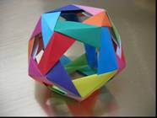
- 正四面體摺紙。
- 正六面體摺紙。
- 正八面體摺紙。
- 正十二面體摺紙。
- 正二十面體摺紙。
- 其他

參考資料： 1. 藝數Fun手玩http://blog.yam.com/ponpon3
2. 藝數新視界部落格 http://blog.yam.com/ponpon2
3.《快樂學習套書—圓形、三角形、正方形》 遠哲科學教育基金會出版
4. 遠哲科學教育基金會 發現月刊藝數家玩摺紙專欄，彭良禎著。
5.《摺摺稱奇》，洪萬生等著，台北：三民書局（2011。

【藝數Fun手玩】－藝數萬花筒DIY
選取一張圖案精美的單面海報紙來製作。
【步驟一】將海報紙剪裁成長：寬＝12√2：5的長方形。

【步驟二】將長方形的長12等分，寬5等分，並用尺筆刻線如圖一下。

（圖一）將長方形長、寬等分後的刻線位置（等腰三角形的底：腰＝2：√3）

【步驟三】直痕往正面（有圖案）摺出谷線；斜痕往背面（無圖案）摺出山線。

【步驟四】用透明膠帶將長方形左右（寬）相接成一圓筒（勿重疊，圖案在外）。

【步驟五】由上而下，從第一層開始依序往內壓出直痕所在的谷線，最後，再向中心翻滾，收成12個相連的三角錐。
藝數萬花筒PK賽
誰來挑戰：愛心、鑽石座、蘋果派
極速競賽：三秒鐘完成愛心、鑽石座、蘋果派等三種挑戰
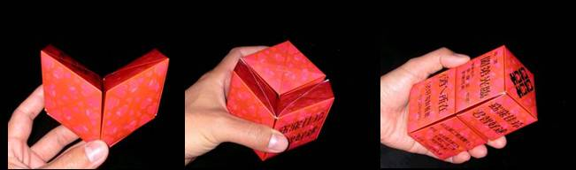
參考資料：
1.藝數萬花筒製作步驟 http://blog.yam.com/ponpon3/article/22182672 (藝數Fun手玩Blog)
2.〈DIY喜帖的設計趣味 帶您欣賞心心相印的愛情藝數〉
遠哲科學教育基金會發現月刊【魔數Math-Magics專欄】第102期
【進階思考】
1. 試將一個正方體6等分。
2. 觀察並推算藝數萬花筒零件的立體結構。
3. 認識並理解菱形十二面體的組成變化。

